小学校の教職員のみなさまへ
ＪＡグループの
食農教育をすすめる
子ども雑誌
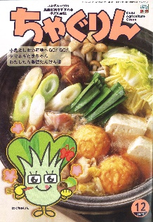
授業でも！
つかえる
VOL.128

◇記事名： 『ちゃぐりん』 2023年12月号 18ページ～19ページ
ゆうちゃんの田んぼだより

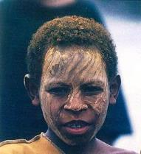
精霊のように顔を土で→
化粧するセピック川近
くの村の子ども
（パプアニューギニア）
←日干しレンガを積み上げた摩天楼の町ジバーム（イエメン）
５１ページ

◇対象：社会科（５年生）・家庭科（５年生）

社会科の教科書では米作りを取り上げますが、お米が収穫された後のことは軽く触れて終わることもあるでしょう。そこで、５年生の社会科と家庭科において、『ちゃぐりん』で紹介されている記事を参考に、農家の工夫や努力を学び、教科等で横断的に取り上げる手立ても踏まえて紹介します。
文・藤本勇二 (武庫川女子大学 准教授)

１：刈った後の稲は・・・？ （５年生 社会科 日本の食糧生産 ）

小学校学習指導要領の社会科「食料生産に関わる人々は，生産性や品質を高めるよう努力したり，輸送方法や販売方法を工夫したりして，良質な食料を消費地に届けるなど，食料生産を支えていることを理解すること。」とあります。稲刈りを終えたら次はどうするのかなと問いかけると、「皮をとる」「白いお米にする」などの意見が出てくるでしょう。そこで、『ちゃぐりん』の記事で確かめます。実際に米作りをしている体験活動があればとても良いのですが、そうでなければ地域のＪＡの方に協力をいただき、収穫した稲・稲ワラ・玄米などの写真や実物が用意できれば、より実感を持った学習となります。さらに、「ライスセンターではどんなことをしてるのか」など、新たな疑問をもとに調べる活動につなげます。
中井さんのお話も魅力的です。「食味を落とさず、天日干しの味に近づけられるように、機械乾燥の技術革新が進んでいる」の言葉をヒントに調べてみると、技術革新に加えて、流通の工夫も見つかります。
例えば、ＪＡ晴れの国岡山では、お米を運ぶ直行便のサービスがあり、「【中略】管内の各直売所から注文を受けてから県北の精米所で白米に仕上げ、即日のうちに店頭に並びます。 米の風味や香り、食味は鮮度が命。籾の状態で保管しておき、注文があった時に注文があった分だけ精米して袋に詰めることで「農協精米」は、いつもつきたてほやほやのおいしさをご賞味いただけます。」と紹介されています。
ＪＡ晴れの国岡山 『晴ればれ直行便』：https://www.ja-hareoka.or.jp/chokobin/

２：玄米から白米へ （５年生 家庭科 ごはんと味噌汁）
小学校学習指導要領の家庭科「伝統的な日常食である米飯及びみそ汁の調理の仕方を理解し，適切にできること。ここでは，米飯とみそ汁が我が国の伝統的な日常食であることや，調理の仕方を理解し，適切に調理ができるようにする。」の内容に当たります。今度は玄米からどのように白米になるのかという話をすると良いでしょう。内容が重なっても問題はありません。子供たちにとっては学びやすく、学習内容に関心を持つことができます。
少し手立てを変えるとすれば、玄米から白米までの写真を示して並び替えをする、さらに、その際にどんな作業をするかといったことを中心に話し合うといいでしょう。「籾」の殻を除去することを「籾すり」、取り出したお米が「玄米」、その玄米からぬかを除去することを「精米」といい、精米されたお米が「白米」になります。
精米の過程に興味を持った子供たちは、きっと自分たちもやってみたいと思うでしょう。ここでもＪＡの方の協力を得ることができます。
例えば、ＪＡたじまのような脱穀から精米までの体験活動を取り入れることによって、子供たちがより実感できる学びが可能となります。まさに、お米を収穫した後から、私たちの手元に届くまでの道筋に沿って、社会科と家庭科が結びつき、子供の視点や学習者の視点に立った横断的な学習を実現できる内容となります。
ＪＡたじま 『あぐりキッズスクール』：https://www.ja-tajima.or.jp/local/kids/report/2017/10/post_89.html
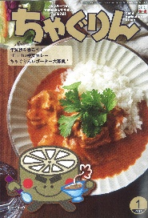
ＪＡグループの食農教育を
すすめる子ども雑誌
子どもたちに伝えたい！

Child Agriculture Green
２０２４年１月号
おすすめ記事

ゴロゴロ根菜カレー
野菜
掲載ページ：P１８-２１

今月号の「食＆農特集」は、レンコンを使った根菜カレー。
レンコンとエビがゴロゴロ入ったカレーや、トリひき肉のカレーの他に、カレーとよく合う洋風のご飯も紹介します。
おせち料理やお雑煮もいいけれど、他の物も食べたい…。
そんな時におせちの残りなどで手軽にできるカレーです。
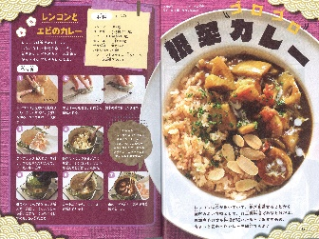

掲載ページ：P５０-５１

お米のおやつ

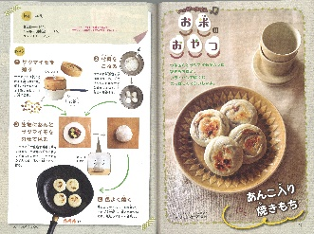
今月は、こうばしい焼き色がたまらない『あんこ入り焼きもち』をご紹介。つぶあんとコロコロに切ったサツマイモを包んで、フライパンで色よく焼いて仕上げます。
サツマイモの代わりにクルミを使ってもおいしいです。

掲載ページ：P５３-５５

ちゃぐりんハンドメイドクラブ

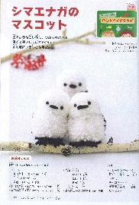
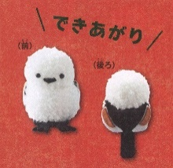
雪のような白い体に、つぶらなひとみ、黒くて長いしっぽがかわいい、北海道にいる小さな鳥の『シマエナガのマスコット』です。毛糸をくるくる巻き付けてボールを作り、ビーズの目とフェルトの羽やしっぽのパーツをつければできあがり。何体も並べたくなるかわいさです。

毎月めくって学ぼう！ 和の行事カレンダー

掲載ページ：別冊付録
135

かわいいイラストとコラムで、毎月の伝統的な行事が自然に学べるカレンダーです。月の下には和風月名の読み方とその由来も。また、季節ごとの風習や国民の祝日も見やすく掲載されています。自分用として、または家族みんなで使うカレンダーとして、ぜひお使いください。
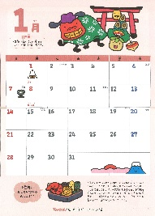
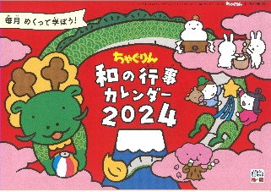

★ 配信中のコンテンツ ★

食農教育紙芝居

『ちゃぐりん』食農クイズ

紙芝居コンクール入選作品の
紹介や、小島よしおさん演じる
紙芝居の動画が見られます。

毎月の『ちゃぐりん』の中から、食や農にまつわるクイズを
10問出題しています。

２月号予告 なんでも恵方巻き・・・・・節分の日に縁起のよい方向を向いて食べる太巻きずしの作り方をご紹介。
ＪＡグループ （一社）家の光協会

